**SOMOS PARTE DE LA UNIÓN EUROPEA**

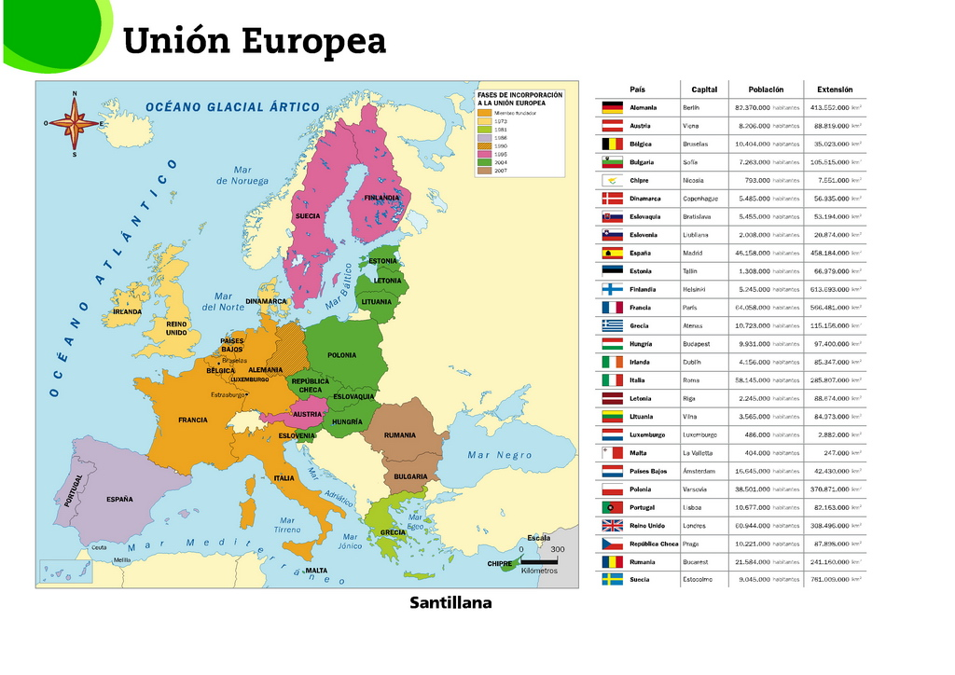

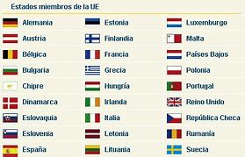

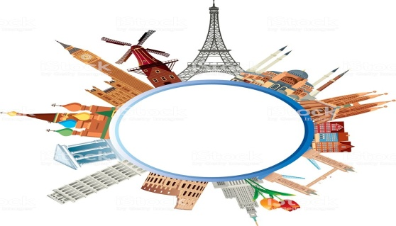

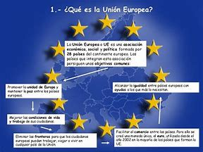

**SÍMBOLOS DE EUROPA**

**LA BANDERA**

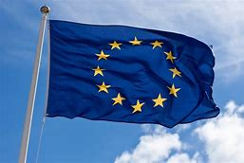

**LEMA**

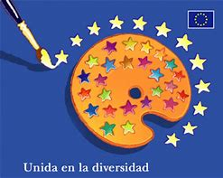

**DÍA**



**HIMNO**

ODA A LA ALEGRÍA, BETHOVEN

<https://youtu.be/sRO9Ku5D_Du>